Środa, 17.06.2020 r.
Dzień dobry Kochani!
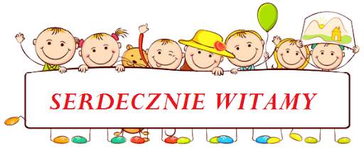
W tym tygodniu poznajemy różne pojazdy. Dzisiaj poznamy pojazdy, które poruszają się w powietrzu, czyli te, które latają
Samolot to statek powietrzny, utrzymujący się w powietrzu dzięki wytwarzanej sile za pomocą nieruchomych skrzydeł oraz utrzymujący się wysoko dzięki sile wytwarzanej przez silniki.
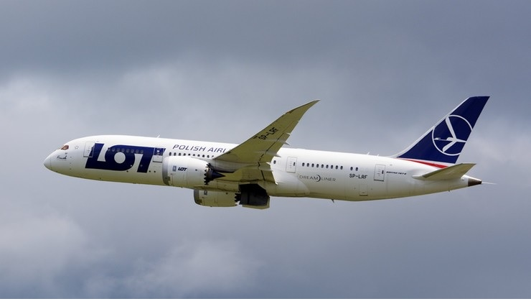

Śmigłowiec lub helikopter – statek powietrzny, który lata dzięki ruchowi obrotowemu wirników ( śmigieł) napędzanych przez silnik.

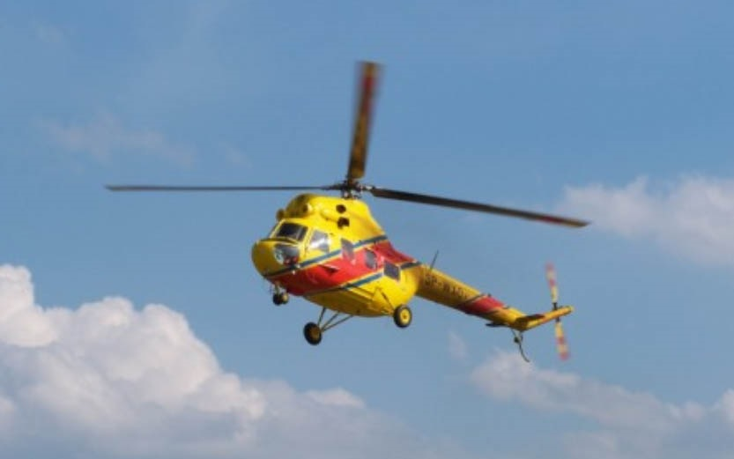

Balon – statek powietrzny lżejszy od powietrza, bez napędu silnikowego. Składa się z powłoki wykonanej z nieprzepuszczalnej, lekkiej tkaniny i zawieszonego pod nią kosza (gondoli).

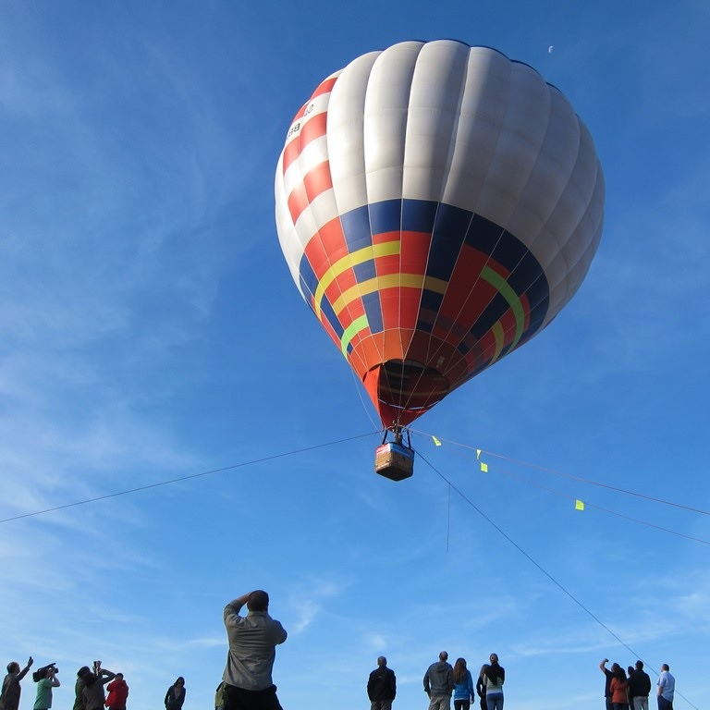

Przyjrzyjcie się ilustracji przedstawiającej różne statki powietrzne:

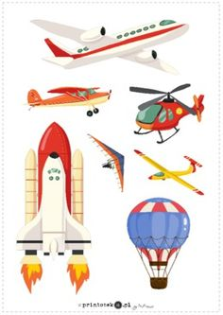
-spróbujcie nazwać wszystkie pojazdy przedstawione na tym obrazku
-może z pomocą rodzica spróbujecie je policzyć

Zapraszamy teraz na gimnastykę- przygotujcie plastikową butelkę. Na początek rozgrzewka
https://www.youtube.com/watch?v=m2WsGrvCx_w
a teraz poćwiczmy z butelką :
https://www.youtube.com/watch?v=HvW4UOhQo3U
Odpocznijcie przy ćwiczeniu na spostrzegawczość :
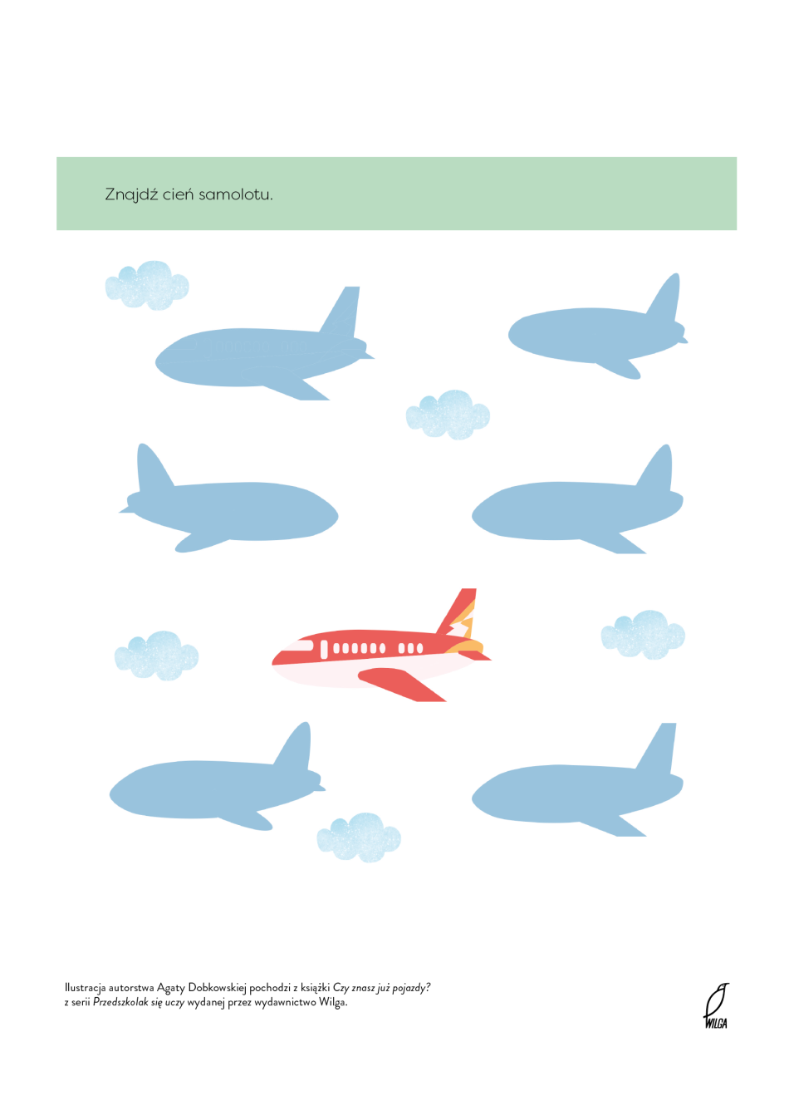
Poproście o pomoc kogoś z rodziny i spróbujcie zrobić własne samoloty z kartki papieru, a potem zapraszamy do wspólnej zabawy Jak zrobić taki samolot możemy zobaczyć na filmie lub zrobić wg instrukcji:
https://www.youtube.com/watch?v=Ojj5bRvYdLM
Samolot- instrukcja składania papieru według wzoru.
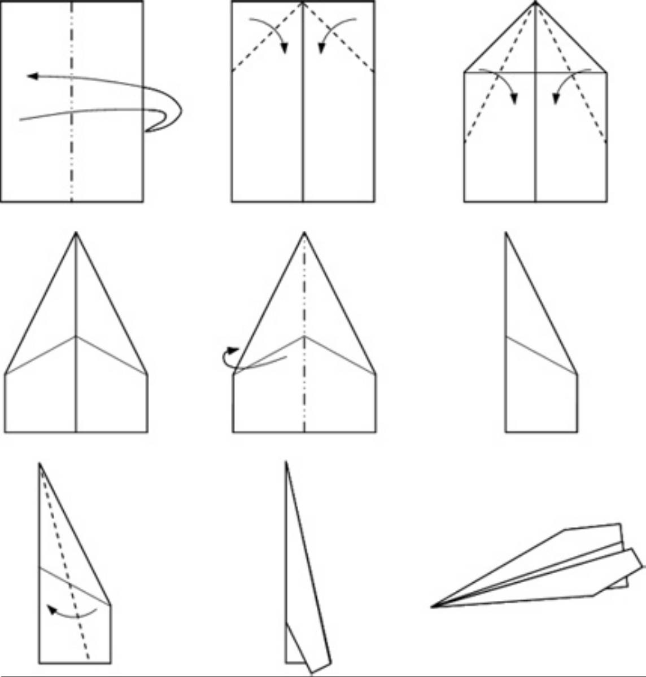
Zabawy z papierowymi samolotami;
„Lecą samoloty” – zabawa badawcza, unoszenie się w powietrzu i spadanie na ziemię.
„Czyj samolot dalej poleci?” – zawody (utrwalanie pojęć określających odległość : dalej, bliżej).

Udanej zabawy!
Po zabawie zachęcamy do wykonania dalszych zadań
Do jutra!

Obrazy wykorzystano ze stron: http://zlobek.ids.czest.pl/?p=1270

